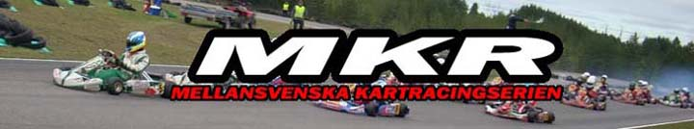

Inbjudan till funktionärskurs
Borlänge
20 april 2014

Vad MKR hälsar välkommen till funktionärskurs motsvarande steg 3 i Borlänge MK:s lokaler.

Vem Alla klubbar som arrangerar tävling under året är välkomna att skicka två deltagare till tävlingsledning och tekniker utbildning, alltså max 4 deltagare per klubb.

Kostnad Kursen är gratis för klubbar som arrangerar MKR-tävling under året. Övriga betalar självkostnads pris för förtäring.

Kursledare Ledare under dagen för tävlingsledning är Jojo Axelsson och för tekniker Mikael Dagberg.

När / Var Samling sker klockan 09:00 vid Borlänge MK:s klubbhus ute vid banan där vi har en kortare gemensam samling med kaffe och smörgås innan vi delar upp oss i grupper. Beräknad avslutning är cirka 17:00. Vi bryter för gemensam lunch klockan 12:00 – 13:00. Kaffe med dopp serveras vid 15:00

Upplägg Tävlingsledning går igenom gällande regelverk och tolkningar av detsamma. Diskussioner om verkliga händelser och hur man bedömer dessa.

Teknikerna går igenom gällande regelverk och utför sedan praktiska övningar av olika mätningar på motorer. Diskussioner om verkliga händelser och hur man bedömer dessa. Genomgång av blanketter och hur dessa fylls i på korrekt sätt.

Anmälan Anmälan med namn, E-post, telefon och klubbtillhörighet sker till Jimmy Gunnarsson via E-post jimmy.e.gunnarsson@gmail.com senast den 10 april.

Övrigt Oömma kläder rekommenderas för teknikerna då vissa av de praktiska övningarna men medföra kladdiga fingrar.
Önskemål om speciell kost lämnas vid anmälan.
Medtag egen regelbok KA och KA-T och anteckningsmaterial

Varmt välkomna önskar
Styrelsen för
MKR

